Результаты освоения ООП по итогам мониторингов за 2020 – 2021 уч.г.
Воспитатель Горлова О.А. возрастная группа 2-3 года

Результаты диагностики уровня развития по направлениям: | Начало года (%) | Конец года (%) | Динамика (%)
художественно-эстетическое | Компоненты сформированы у 0 % детей | Компоненты сформированы у 37% детей | 37 %
художественно-эстетическое | Компоненты сформированы частично у 41 % детей | Компоненты сформированы частично у 63 % детей | 22 %
художественно-эстетическое | Большинство компонентов не сформированы у 59 % | Большинство компонентов не сформированы у 0 % | 59 %
физическое | Компоненты сформированы у 0 % детей | Компоненты сформированы у 73 % детей | 73 %
физическое | Компоненты сформированы частично у 21% детей | Компоненты сформированы частично у 54 % детей | 33%
физическое | Большинство компонентов не сформированы у 79 % | Большинство компонентов не сформированы у 0 % | 79 %
социально-коммуникативное | Компоненты сформированы у 7 % детей | Компоненты сформированы у 47 % детей | 40 %
социально-коммуникативное | Компоненты сформированы частично у 38 % детей | Компоненты сформированы частично у 59 % детей | 21 %
социально-коммуникативное | Большинство компонентов не сформированы у 55 % | Большинство компонентов не сформированы у 0 % | 55%
познавательное | Компоненты сформированы у 3% детей | Компоненты сформированы у 51 % детей | 48 %
познавательное | Компоненты сформированы частично у 27 % детей | Компоненты сформированы частично у 49% детей | 22 %
познавательное | Большинство компонентов не сформированы у 70 % | Большинство компонентов не сформированы у 0 % | 70 %
речевое | Компоненты сформированы у 8 % детей | Компоненты сформированы у 59 % детей | 51 %
речевое | Компоненты сформированы частично у 19 % детей | Компоненты сформированы частично у 40 % детей | 21 %
речевое | Большинство компонентов не сформированы у 73% | Большинство компонентов не сформированы у 1 % | 72 %

Диагностика воспитанников проводилась в соответствии с:

- письмом Министерства образования РФ № 7023 – 16 от 07.04.1999 год «О практике проведения диагностики развития ребенка в системе дошкольного образования»;
- приказом Министерства образования и науки РФ № 1155 от 17.10.2013 «Об утверждении федерального государственного образовательного стандарта дошкольного образования» (ФГОС ДО);
- приказом Минтруда России № 544н от 18 октября 2013 года об утверждении Профессионального стандарта «Педагог (педагогическая деятельность в сфере дошкольного, начального общего, основного общего, среднего общего образования) (воспитатель, учитель)»;

Цель:
- индивидуализация образования (в том числе поддержка ребенка, построение образовательной траектории его развития);
- оптимизация работы с группой детей.
Количество обучающихся: по списку – 23 ребенка, принявших участие в диагностировании – 17 детей.
Методика: при проведении педагогической диагностики были использованы низкоформализованные методы: наблюдение (в игровых ситуациях, в ходе режимных моментов, на непрерывной организованной деятельности).
Наиболее высокая эффективность педагогических воздействий по физическому развитию, несколько ниже по речевому развитию и самая низкая по художественно - эстетическому развитию.
Причины недостаточной эффективности:
- частые пропуски 46% по болезни и семейным обстоятельствам;
- недостаточная заинтересованность и активность родителей (законных представителей);
- недостаточное оснащение развивающей предметно пространственной среды по художественно - эстетическому развитию.
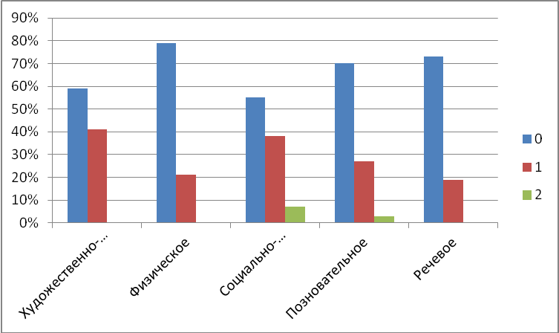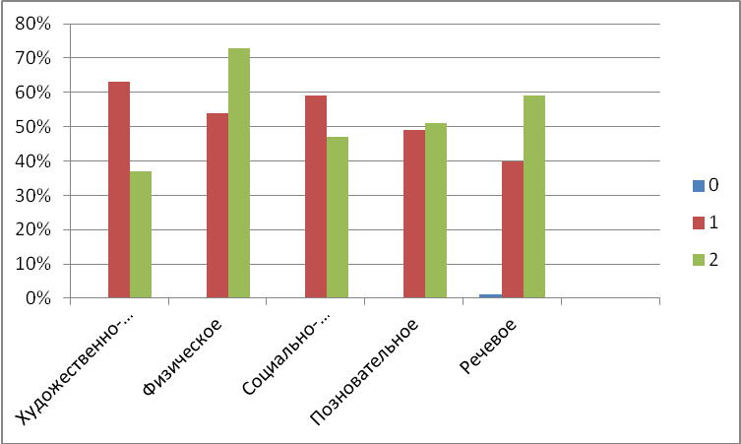

Начало года Конец года
Сравнительный анализ эффективности педагогических действий на начало и конец учебного года показал, что в среднем результативность работы увеличилась на:
- Социально-коммуникативное развитие - 39 %
- Познавательное развитие - 47 %
- Речевое развитие - 48 %
- Художественно-эстетическое развитие - 39%
- Физическое развитие - 62%
На основании результатов диагностирования определены траектории развития обучающихся в летний период.
По социально-коммуникативному развитию: продолжать учить детей проявлять доброжелательность, дружелюбие; выражать сочувствие, пожалеть сверстника, обнять его, помочь.
По познавательному развитию: продолжать знакомить с предметами учить называть материал, из которого они сделаны.
По речевому развитию: продолжать учить детей обращаться к взрослому с просьбами, отвечать на разнообразные вопросы, слушать новые рассказы и сказки.
По художественно-эстетическому развитию: продолжать знакомить детей с народными игрушками; продолжать учить детей замечать настроение звучания музыки веселая – грустная.
По физическому развитию планируется работа: продолжать учить детей прыгать на двух ногах с продвижением вперед, в длину с места, отталкиваясь двумя ногами.

